様式第６号の2（第16条の2関係）

|  |  |  |  |  |  |  |  |  |  |  |  |  |  |  |  |
| --- | --- | --- | --- | --- | --- | --- | --- | --- | --- | --- | --- | --- | --- | --- | --- |
| **特例区域立入申請書**  工事等の場合は実施希望日の２週間前まで、それ以外は１週間前までに届け出ること  放射線管理区域内作業･工事等及び特例区域外の工事の場合は、放射線管理区域（内・外）作業／工事届様式を  別途提出すること | | | | | | | | | | | | | | | |
| 九州シンクロトロン光研究センター所長　様 | | | | | | | 申請代表者（責任者） | | センター･専用BL責任者 | | | 所属 |  | | |
| 氏名 |  | | |
| 申請日 | | 2025　年 　　月　 日 | | | | | 連絡先 |  | | |
| 期間 | | 開始 2025　年 月 日　 時　　分  終了 2025　年 月 日　 時　　分 | | | | | 施工業者等　責任者 | | | 所属 |  | | |
| 氏名 |  | | |
| 連絡先 |  | | |
| 立入  場所 | | 特例区域内（放射線管理区域を除く。下欄の当てはまるものに✓）　・ 　 トラックドック | | | | | | | | | | | | | |
| ビームライン（　　　）　　　 実験準備室（　　 ）  実験準備室（　　　 　）　　  その他（　　　　　　　　）  ※工事等の場合は裏面図に範囲を記載 | | | | | | | | | | | | | |
| 立入  内容 | | 工事実施　納品作業　事前調査　現場打合せ　その他　　　(該当項目を選択。詳細を裏面にも記載) | | | | | | | | | | | | | |
|  | | | | | | | | | | | | | |
| 次のうち１つでも「有」に当てはまるものは工事等（施設管理室の承認必要→裏面も記載すること。）  **・工事実施（工事：壁面、天井、床面、設備に対し加工・接続等するもの）** 　　　　　　　 有　　　 無  ・区域内での作業実施に伴うAC電源使用　　　　　　　　　　　　　　　　　　　　　　　 有　　　 無  ・天井クレーン使用　　　 有【 東側・西側 】（操作者　　　　　　　　：玉掛け技能講習修了者）　  無 | | | | | | | | | | | | | | | |
| 特例立入者（責任者・施工業者等責任者含む） | | 氏　　　名 | | 所　　　属 | | | | 放射線業務  従事者登録  の有無  （登録済者は○を記入） | | | 教育訓練  受講日 | | | 入退室管理  カード番号 | 備　考 |
|  | |  | | | |  | | |  | | | (注)センターで記入 |  |
|  | |  | | | |  | | |  | | |  |  |
|  | |  | | | |  | | |  | | |  |  |
|  | |  | | | |  | | |  | | |  |  |
|  | |  | | | |  | | |  | | |  |  |
|  | |  | | | |  | | |  | | |  |  |
|  | |  | | | |  | | |  | | |  |  |
|  | |  | | | |  | | |  | | |  |  |
|  | | | | | | | | | | | | | | | |
| 承  認  印 | 放射線  取扱  主任者 | | 安全管理  室長 | | 施設管理室 | | | | | 受付者 | | | 入退出管理カード  ポケット線量計  返却確認者印 | | |
| 室長 | 室員 | | | |
|  | |  | |  |  | | | |  | | |  | | |

本届出書の個人情報は、本センター内での作業･工事の把握管理及び放射性同位元素等の規制に関する法律及び労働安全衛生法等の法令等並びに本センターの放射線障害予防規程に規定された特例立入者の把握管理等のためにのみ使用し、それ以外の目的に使用することはありません。



公益財団法人 佐賀県産業振興機構　九州シンクロトロン光研究センター

〒841-0005 佐賀県鳥栖市弥生が丘八丁目７番地　TEL：0942-83-5017　FAX：0942-83-5196

提出先Mail: anzen@saga-ls.jp

特例区域内工事用

作業／工事が２日以上にわたる時は、この面を承認後１日ごとに記入し提出すること。

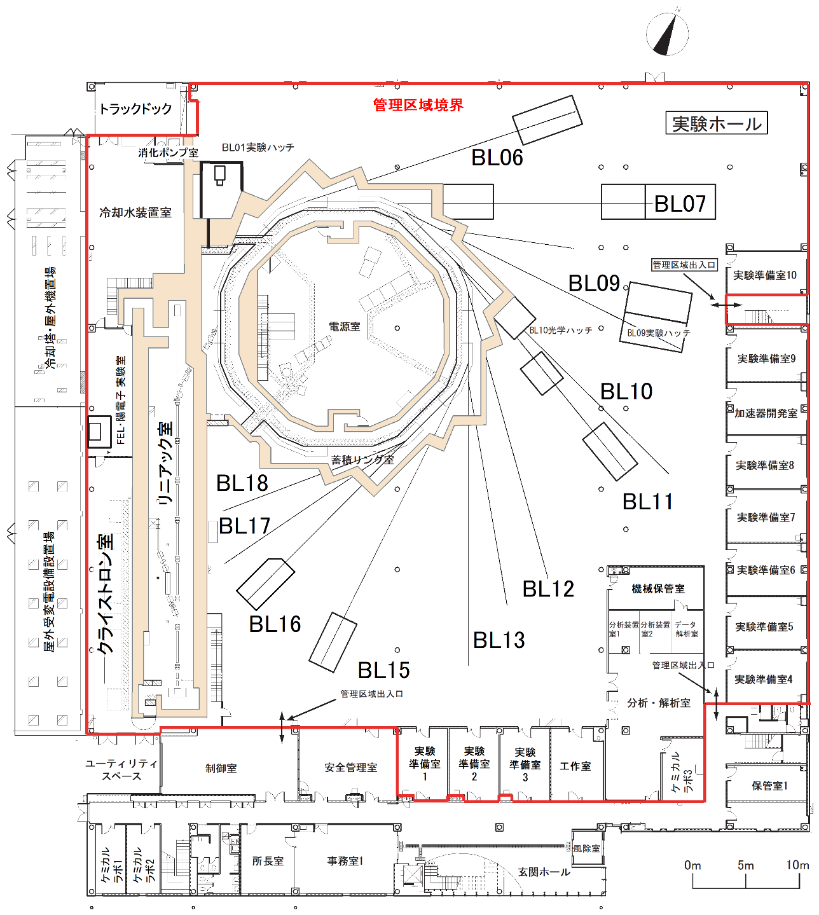

工事範囲（下図に図示すること）

**１階**

・工事等実施日時

　25年　月　日

・工事件名

・会社名

・現場責任者（緊急時連絡先：携帯等）

・人数

　名

・内容

**２階**

